ΛΥΣΗ
α)
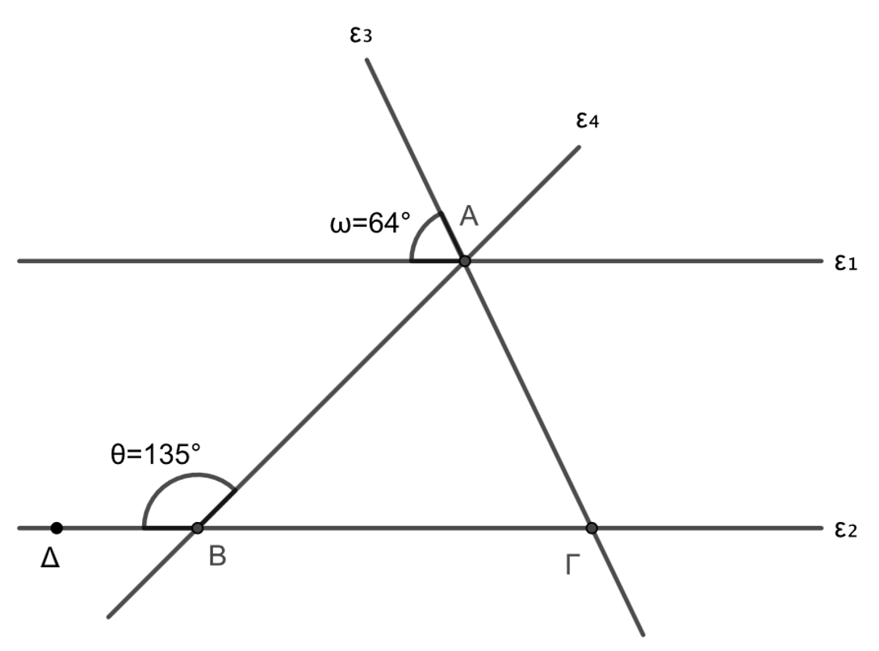
Οι γωνίες $\hat{θ}={\text{135}}^{\text{o}}$ και $\text{Γ}\hat{\text{Β}}$Α είναι εφεξής και παραπληρωματικές, αφού το άθροισμά τους είναι η ευθεία γωνία $\text{Γ}\hat{\text{Β}}$Δ. Επομένως:
$\text{135}\text{ο}+\text{Γ}\hat{\text{Β}}\text{Α}=18\text{0}\text{ο}$ ή $\text{Γ}\hat{\text{Β}}\text{Α}=18\text{0}\text{ο}-135\text{ο}=45\text{ο}$.
Οι γωνίες $\hat{ω}={\text{6}\text{4}}^{\text{o}}$ και $\text{Α}\hat{\text{Γ}}$Β είναι ίσες ως εκτός εντός και επί τα αυτά των παραλλήλων ε₁ και ε₂ τεμνόμενων από την ΑΓ.
Άρα, $\text{Α}\hat{\text{Γ}}\text{Β}=$ ${\text{6}\text{4}}^{\text{o}}.$
β) Στο τρίγωνο ΑΒΓ ισχύει:
$\text{Γ}\hat{\text{Β}}\text{Α}+\text{Α}\hat{\text{Γ}}\text{Β}+\text{Β}\hat{\text{Α}}\text{Γ}=\text{18}\text{0}\text{ο}$ ή $\text{4}\text{5}\text{ο}+\text{6}\text{4}\text{ο}+\text{Β}\hat{\text{Α}}\text{Γ}=\text{18}\text{0}\text{ο}$.
Άρα, $\text{Β}\hat{\text{Α}}\text{Γ}=\text{18}\text{0}\text{ο}-\text{4}\text{5}\text{ο}-\text{6}\text{4}\text{ο}=\text{71}\text{ο}$.
γ) Οι γωνίες του τριγώνου ΑΒΓ είναι οξείες, αφού στα ερωτήματα (α) και (β) υπολογίσαμε ότι $\text{Γ}\hat{\text{Β}}\text{Α}=$ ${\text{4}\text{5}}^{\text{o}}$, $\text{Α}\hat{\text{Γ}}\text{Β}=$ ${\text{64}}^{\text{o}}$ και $\text{Β}\hat{\text{Α}}\text{Γ}=\text{71}\text{ο}$ .
Επομένως, το τρίγωνο ΑΒΓ είναι οξυγώνιο.

